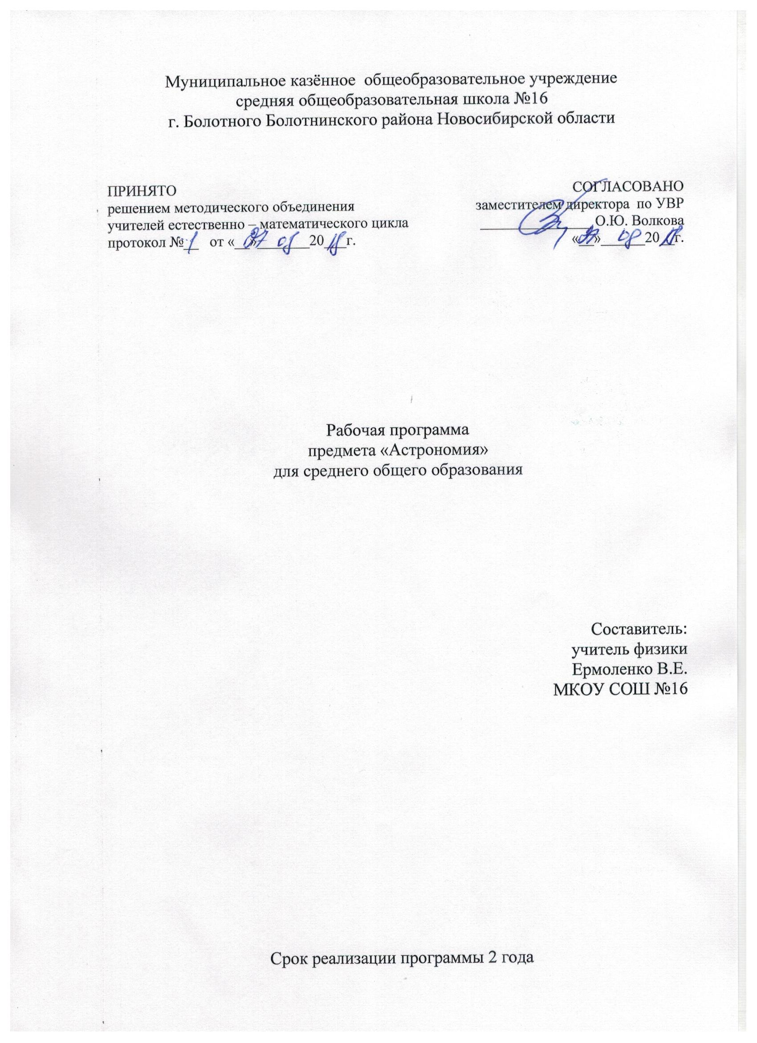

Планируемые результаты освоения учебного предмета «Астрономия»

10-11 класс
Личностные результаты | - формирование умения управлять своей познавательной деятельностью, ответственное отношение к учению, готовность и способность к саморазвитию и самообразованию, а также осознанному построению индивидуальной образовательной деятельности на основе устойчивых познавательных интересов;  - формирование познавательной и информационной культуры, в том числе навыков самостоятельной работы с книгами и техническими средствами информационных технологий;  - формирование убежденности в возможности познания законов природы и их использования на благо развития человеческой цивилизации;  - формирование умения находить адекватные способы поведения, взаимодействия и сотрудничества в процессе учебной и внеучебной деятельности, проявлять уважительное отношение к мнению оппонента в ходе обсуждения спорных проблем науки.
Метапредметные результаты | - находить проблему исследования, ставить вопросы, выдвигать гипотезу, предлагать альтернативные способы решения проблемы и выбирать из них наиболее эффективный, классифицировать объекты исследования, структурировать изучаемый материал, аргументировать свою позицию, формулировать выводы и заключения;  - анализировать наблюдаемые явления и объяснять причины их возникновения;  - на практике пользоваться основными логическими  - приемами, методами наблюдения, моделирования, мысленного эксперимента, прогнозирования;  - выполнять познавательные и практические задания, в том числе проектные;  - извлекать информацию из различных источников (включая средства массовой информации и интернет-ресурсы) и критически ее оценивать;  - готовить сообщения и презентации с использованием материалов, полученных из Интернета и других источников.
Предметные результаты | Выпускник получит представления:  - о философских и методологических основаниях научной деятельности и научных методах, применяемых в исследовательской и проектной деятельности;  - о таких понятиях, как концепция, научная гипотеза, метод, эксперимент, надежность гипотезы, модель, метод сбора и метод анализа данных;  - о том, чем отличаются исследования в гуманитарных областях от исследований в естественных науках;  - об истории науки;  - о новейших разработках в области науки и технологий;  - о правилах и законах, регулирующих отношения в научной, изобретательской и исследовательских областях деятельности (патентное право, защита авторского права и т. п.);  - о деятельности организаций, сообществ иструктур, заинтересованных в результатах исследований и предоставляющих ресурсы для проведения исследований и реализации проектов (фонды, государственные структуры, краудфандинговые структуры и т. п.).  Выпускник получит возможность научиться:  - решать задачи, находящиеся на стыке нескольких учебных дисциплин (межпредметные задачи);  - использовать основной алгоритм исследования при решении своих учебно-познавательных задач;  - использовать основные принципы проектной деятельности при решении своих учебно-познавательных задач и задач, возникающих в культурной и социальной жизни;  - использовать элементы математического моделирования при решении исследовательских задач;  - использовать элементы математического анализа для интерпретации результатов, полученных в ходе учебно-исследовательской работы.  Выпускник получит возможность научиться:  - формулировать научную гипотезу, ставить цель в рамках исследования и проектирования, исходя из культурной нормы и сообразуясь с представлениями об общем благе;  - восстанавливать контексты и пути развития того или иного вида научной деятельности, определяя место своего исследования или проекта в общем культурном пространстве;  - отслеживать и принимать во внимание тренды и тенденции развития различных видов деятельности, в том числе научных, учитывать их при постановке собственных целей;  - оценивать ресурсы, в том числе и нематериальные, такие как время, необходимые для достижения поставленной цели;  - находить различные источники материальных и нематериальных ресурсов, предоставляющих средства для проведения исследований и реализации проектов в различных областях деятельности человека;  - вступать в коммуникацию с держателями различных типов ресурсов, точно и объективно презентуя свой проект или возможные результаты исследования, с целью обеспечения продуктивного взаимовыгодного сотрудничества;  - самостоятельно и совместно с другими авторами разрабатывать систему параметров и критериев оценки эффективности и продуктивности реализации проекта или исследования на каждом этапе реализации и по завершении работы;  - адекватно оценивать риски реализации проекта и проведения исследования и предусматривать пути минимизации этих рисков;  - адекватно оценивать последствия реализации своего проекта (изменения, которые он повлечет в жизни других людей, сообществ);  - адекватно оценивать дальнейшее развитие своего проекта или исследования, видеть возможные варианты применения результатов.

Содержание учебного предмета «Астрономия»

10 класс(18 ч, 1 ч в неделю-2 полугодие)
1. Введение
Введение в астрономию Астрономия – наука о космосе. Понятие Вселенной. Структуры и масштабы Вселенной. Далёкие глубины Вселенной
2. Астрометрия
Звездное небо. Что такое созвездие. Основные созвездия Северного полушария. Небесный экватор и небесный меридиан; горизонтальные, экваториальные координаты; кульминации светил. Горизонтальная система координат. Экваториальная система координат.Эклиптика, точка весеннего равноденствия, неравномерное движение Солнца по эклиптике. Синодический месяц, узлы лунной орбиты, почему происходят затмения, Сарос и предсказания затмений. Солнечное и звёздное время, лунный и солнечный календарь, юлианский и григорианский календарь.
3. Небесная механика
Геоцентрическая и гелиоцентрическая система мира; объяснение петлеобразного движения планет; доказательства движения Земли вокруг Солнца; годичный параллакс звёзд. Обобщённые законы Кеплера и определение масс небесных тел. Первая и вторая космические скорости; оптимальная полуэллиптическая орбита КА к планетам, время полёта к планете.
4.Строение Солнечной системы
Об отличиях планет земной группы и планет-гигантов; о планетах-карликах; малых телах; о поясе Койпера и облаке комет Оорта. Форма Земли, внутреннее строение, атмосфера и влияние парникового эффекта на климат Земли. Формирование поверхности Луны; природа приливов и отливов на Земле и их влияние на движение Земли и Луны; процессия земной оси и движение точки весеннего равноденствия. Физические свойства Меркурия, Марса и Венеры; исследования планет земной группы космическими аппаратами. Физические свойства Юпитера, Сатурна, Урана и Нептуна; вулканическая деятельность на спутнике Юпитера Ио; природа колец вокруг планет-гигантов; планеты-карлики. Физическая природа астероидов и комет; пояс Койпера и облако комет Оорта; природа метеоров и метеоритов. Современные представления о происхождении Солнечной системы.
5. Повторение
11 класс (17 ч, 1 ч в неделю- 1 полугодие)
- Астрофизика и звёздная астрономия
Принцип действия и устройство телескопов, рефракторов и рефлекторов; радиотелескопы и радиоинтерферометры. Определение основных характеристик Солнца; строение солнечной атмосферы; законы излучения абсолютно твёрдого тела и температура фотосферы и пятен; проявление солнечной активности и её влияние на климат и биосферу Земли. Расчёт температуры внутри Солнца; термоядерный источник энергии Солнца и перенос энергии внутри Солнца; наблюдения солнечных нейтрино. Определение основных характеристик звёзд; спектральная классификация звёзд; диаграмма «спектр– светимость» и распределение звёзд на ней; связь массы со светимостью звёзд главной последовательности; звёзды, красные гиганты, сверхгиганты и белые карлики. Особенности строения белых карликов и предел Чандрасекара на их массу; пульсары и нейтронные звёзды; понятие чёрной дыры; наблюдения двойных звёзд и определение их масс; пульсирующие переменные звёзды; цефеиды и связь периода пульсаций со светимостью у них. Наблюдаемые проявления взрывов новых и сверхновых звёзд; свойства остатков взрывов сверхновых звёзд. Наблюдаемые проявления взрывов новых и сверхновых звёзд; свойства остатков взрывов сверхновых звёзд. Жизнь звёзд различной массы и её отражение на диаграмме «спектр–светимость»; гравитационный коллапс и взрыв белого карлика в двойной системе из-за перетекания на него вещества звездыкомпаньона; гравитационный коллапс ядра массивной звезды в конце её жизни. Оценка возраста звёздных скоплений.
- Млечный путь
Наблюдаемые характеристики отражательных и диффузных туманностей; распределение их вблизи плоскости Галактики;спиральная структура Галактики. Наблюдаемые свойства скоплений и их распределение в Галактике. Наблюдение за движением звёзд в центре Галактики в инфракрасный телескоп; оценка массы и размеров чёрной дыры по движению отдельных звёзд.
- Галактики
Типы галактик и их свойства; красное смещение и определение расстояний до галактик; закон Хаббла; вращение галактик и содержание тёмной материи в них. Природа активности галактик;природа квазаров. Природа скоплений и роль тёмной материи в них; межгалактический газ и рентгеновское излучение от него; ячеистая структура распределения Галактик и скоплений во Вселенной.
- Строение и эволюция Вселенной
Связь закона всемирного тяготения с представлениями о конечности и бесконечности Вселенной; фотометрический парадокс; необходимость общей теории относительности для построения модели Вселенной. Связь средней плотности материи с законом расширения и геометрией Вселенной; радиус и возраст Вселенной.
- Современные проблемы астрономии
Вклад тёмной материи в массу Вселенной; наблюдение сверхновых звёзд в далёких галактиках и открытие ускоренного расширения Вселенной; природы силы всемирного отталкивания. Невидимые спутники у звёзд; методы обнаружения экзопланет; экзопланеты с условиями благоприятными для жизни. Развитие представлений о существовании жизни во Вселенной; формула Дрейка и число цивилизаций в Галактике; поиск сигналов от внеземных цивилизаций и подача сигналов им.

3.Тематическое планирование курса "Астрономия"

с указанием количества часов, отводимых на освоение каждой темы

10 класс

№ урока | Тема | Кол-во часов

Введение
1 | Введение в астрономию | 1

Астрометрия
2 | Звездное небо | 1
3 | Небесные координаты, система координат. Экваториальная система координат | 1
4 | Видимое движение планет и Солнца | 1
5 | Движение Луны и затмения | 1
6 | Время и календарь | 1

Небесная механика
7 | Система мира | 1
8 | Законы Кеплера движения планет | 1
9 | Космические скорости и межпланетные перелеты | 1

Строение Солнечной системы
10 | Современные представления о строении и составе Солнечной системы | 1
11 | Планета Земля | 1
12 | Луна и ее влияние | 1
13 | Планеты земной группы | 1
14 | Планеты-гиганты. Планеты –карлики | 1
15 | Малые тела солнечной системы | 1
16 | Современные представления о происхождении Солнечной системы | 1

Повторение
17-18 | Обобщающее повторение | 2

Тематическое планирование курса «Астрономия»

с указанием количества часов, отводимых на освоение каждой темы

11 класс

№ урока | Тема | Кол-во часов

Астрофизика и звёздная астрономия
1 | Методы астрофизических исследований | 1
2 | Солнце | 1
3 | Внутреннее строение и источник энергии Солнца | 1
4 | Основные характеристики звезд | 1
5 | Белые карлики, нейтронные звёзды, чёрные дыры. Двойные, кратные и переменные звёзды | 1
6 | Новые и сверхновые звёзды | 1
7 | Эволюция звёзд | 1

Млечный путь
8 | Газ и пыль в Галактике | 1
9 | Рассеянные и шаровые звёздные скопления | 1
10 | Сверхмассивная чёрная дыра в центре Млечного Пути | 1

Галактики
11 | Классификация галактик | 1
12 | Активные галактики и квазары | 1
13 | Скопления галактик | 1

Строение и эволюция Вселенной
14 | Конечность и бесконечность Вселенной. Расширяющаяся Вселенная | 1
15 | Модель «горячей Вселенной» и реликтовое излучение | 1

Современные проблемы астрономии
16 | Ускоренное расширение Вселенной и тёмная энергия | 1
17 | Обнаружение планет возле других звёзд. Поиск жизни и разума во Вселенной | 1

